# 

Installazione firmware su

Lego Mindstorm NXT

Sommario

RobotC 3

Installazione software 3

Installazione firmware 3

Risoluzione della samba mode/clicking syndrome 4

## RobotC

### Installazione software

Come primo passaggio per installare il firmware di RobotC bisognerà installare il software dello stesso, per fare ciò si dovrà andare sul sito ufficiale del linguaggio e scaricare la prova di 10 giorni o comprare la chiave per la versione illimitata.

### Installazione firmware

Per installare il firmware bisognerà collegare il robot NXT acceso al computer, aprire il software di RobotC, aprire il menu “Robot”, selezionare la voce “Download Firmware” e poi “Standard File (NXT_1056.rfw).

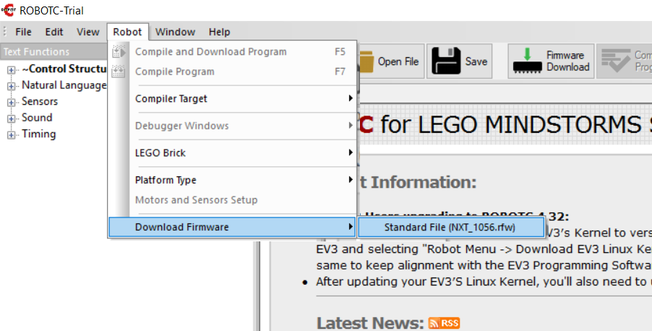

Figura 1 Selezione del firmware RobotC

Fatto ciò si aprirà una schermata in cui potremo selezionare il robot, rinominarlo se si vorrà e poi premere su “F/W Download” per scaricare il firmware

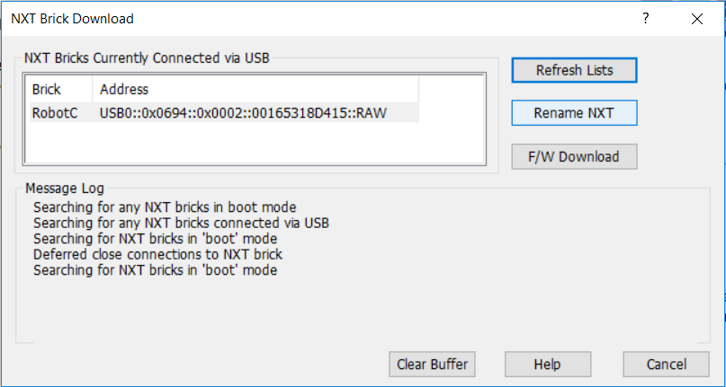

Figura 2 Schermata d'installazione del firmware

### Risoluzione della samba mode/clicking syndrome

Se durante l’installazione del firmware il robot si blocca con lo schermo nero ed emette un ticchettio costante vuol dire che è entrato nella cosiddetta “samba mode”. Per risolvere questo problema bisognerà seguire la seguente procedura:

* Aprire la “Gestione dispositivi”
* Selezionare la voce “Porte (COM & LPT)”
* Scegliere la porta “Bossa Program Port”
* Premere sul menu “Driver”
* Selezionare “Aggiorna driver”
* Premere su “Cerca il software del driver nel computer”
* Selezionare “Scegli da un elenco di driver disponibili nel computer”
* Scegliere il driver “LEGO MINDSTORM NXT”
* Andare avanti fino al termine dell’installazione
* Tornare sul software di RobotC e ripetere l’operazione per installare il firmware.

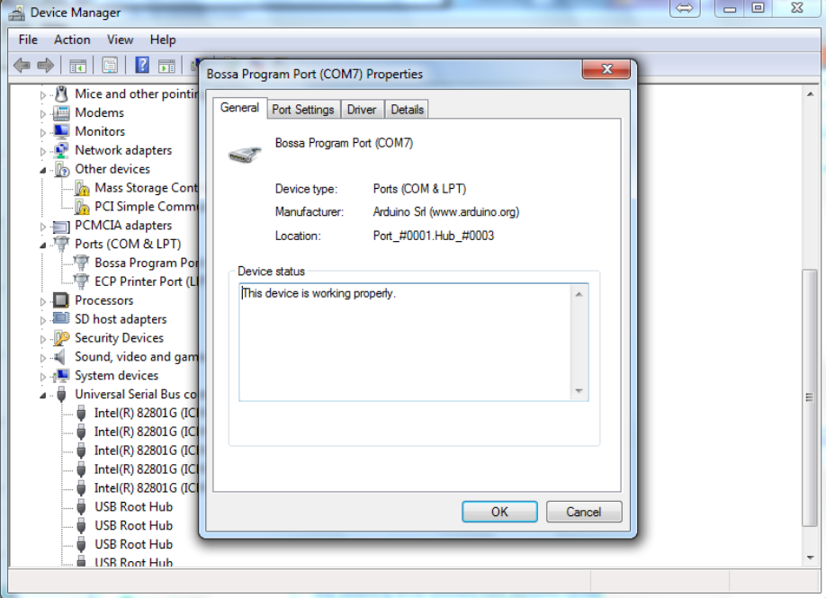

Figura 3 Bossa Program Port